Comprensión lectora N°3 4° básico:
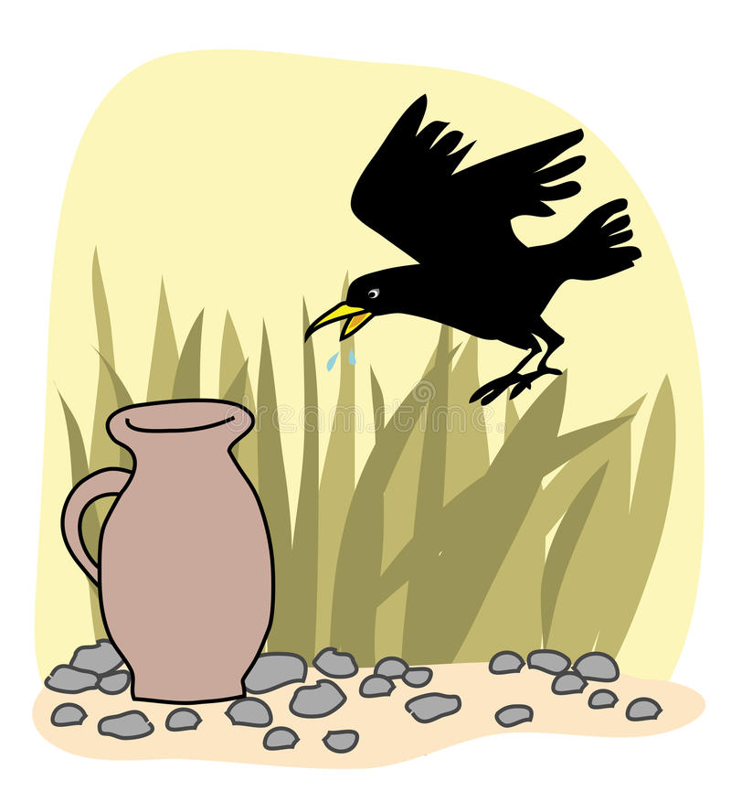

El cuervo y la jarra
Esopo (Adaptación)
Un cuervo se acercó medio muerto de sed a una jarra que creyó llena de agua; mas al introducir su pico en la boca de la vasija, se encontró que solo quedaba un poco de agua en el fondo y que no podía alcanzar a beberla, por mucho que se esforzara. Hizo varios intentos, luchó, batalló, pero todo fue inútil. Se le ocurrió, entonces, inclinar la jarra. Probó una y otra vez, mas al fin, desesperado, tuvo que desistir de su intento.
El cuervo se preguntaba si tendría que resignarse a morir de sed teniendo el agua allí mismo, cuando de pronto, tuvo una idea. Tomó una piedrecilla, la dejó caer al fondo de la jarra y vio subir un poco el nivel del agua. Entonces, llenó el fondo con unas cuantas piedrecillas más, y de esta manera pudo satisfacer su sed y salvar su vida.

Lee y responde:
1. ¿Qué problema tuvo el cuervo?
_________________________________________________________________________

2. ¿Cómo lo resolvió?
_________________________________________________________________________

3. ¿Crees que el cuervo actuó con inteligencia? ¿Por qué?
_________________________________________________________________________

4. Describe un problema que te haya costado resolver. ¿Qué hiciste? ¿Cómo te sentiste antes de encontrar la solución? ¿Y cómo te sentiste después que lo resolviste?
__________________________________________________________________________________________________________________________________________________
5. ¿Cuál crees tú que es la enseñanza o moraleja de esta fábula?
_________________________________________________________________________

